Министерство науки и высшего образования Российской Федерации

федеральное государственное автономное образовательное учреждение высшего образования

«Национальный исследовательский университет ИТМО»

**Лабораторная работа №2**

По дисциплине «Экономика программной инженерии»

Вариант: SCRUM

Группа: P3412

Выполнили: Балин А. А., Кобелев Р. П.

Проверил: преподаватель Гаврилов А. В.

# Оглавление

Оглавление 2

Задание 3

Создание проекта 4

Интеграция репозитория 5

Интеграция с почтой 6

Рабочий процесс 7

Настройка столбцов проекта 8

Создали план работ 9

Симуляция процесса разработки 11

Метрики проекта 13

Заключение 15

# Задание

Зарегистрироваться для использования бесплатной облачной версии ПО [YouTrack](https://www.jetbrains.com/ru-ru/youtrack/download/get_youtrack.html#section=cloud) для управления своим программным проектом:

1. Создать учётные записи для всей своей проектной команды.
2. Интегрировать YouTrack с  git репозиторием.
3. Настроить интеграцию с электронной почтой.
4. Создать проект с заданным в варианте профилем (Scrum / Kanban).
5. Настроить столбцы доски для своего проекта.
6. Создать план работ над проектом и зафиксировать его в YouTrack (создать спринты, релизы и задачи, а также необходимые для работы ветви в репозитории).
7. Симулировать процесс разработки проекта, постепенно закрывая "выполненные" задачи и открывая новые.
8. После завершения снять метрики проекта и предоставить отчет, содержащий описание процесса конфигурации и настройки, описание выбранного workflow, и сформированные с помощью YouTrack отчеты, отражающие статистику работы над проектом. Обязательно должны быть приведены: отчет по исполнителям, burndown-диаграмма, отчет по времени, диаграмма Гантта.

# Создание проекта

Изображение выглядит как снимок экрана, текст

Содержимое, созданное искусственным интеллектом, может быть неверным.

Рис. 1 Создал проект с двумя участниками

# Интеграция репозитория

Изображение выглядит как текст, Шрифт, снимок экрана

Содержимое, созданное искусственным интеллектом, может быть неверным.

Рис. 2 Интегрировали репозиторий

# Интеграция с почтой

Изображение выглядит как текст, чек, Шрифт, снимок экрана

Содержимое, созданное искусственным интеллектом, может быть неверным.

Рис.3 Интегрировали почту

# Рабочий процесс

Данный рабочий процесс обрабатывает все точки состояния задачи и переходы, которые нужны при SCRUM. Дополнительная автоматизация присутствует при переходе между состояниями:

* «В работе» -> «Ревью»

Сотрудник должен указать количество часов работы, а также указать ссылку на PR из определенной ветки с разработкой в develop

* «Ревью» -> «Можно тестировать»

Указывается рабочее количество часов

* «Тестируется» -> «Закрыт»

Указывается рабочее количество часов

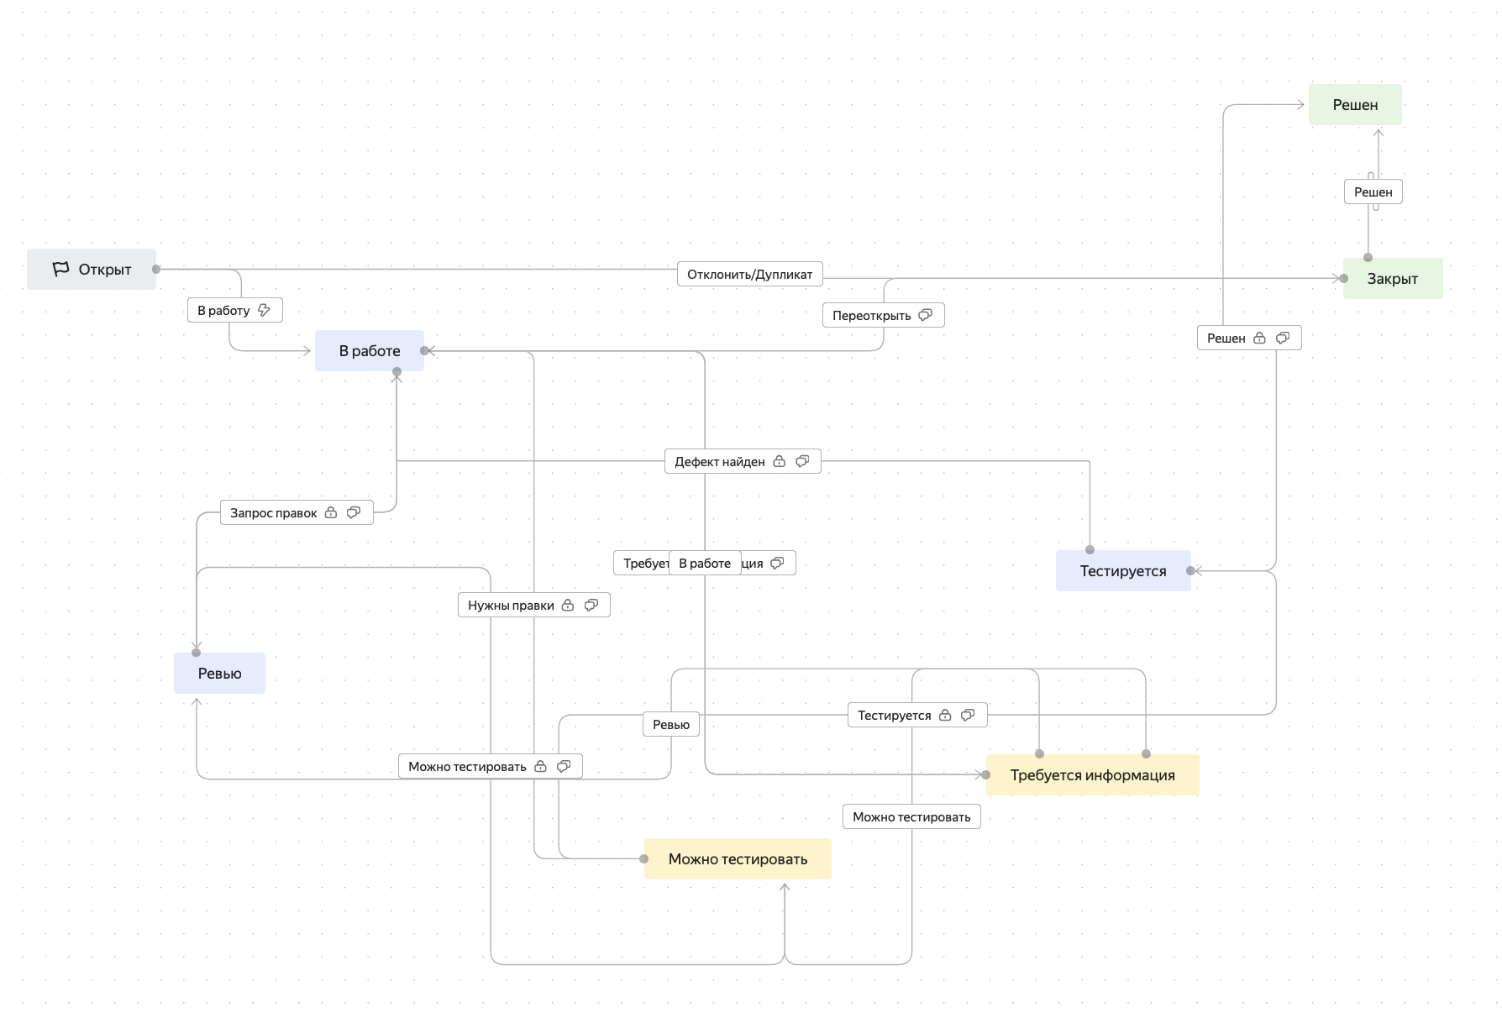

Рис. 4 Настроили рабочий процесс SCRUM

# Настройка столбцов проекта

Изображение выглядит как снимок экрана, текст

Содержимое, созданное искусственным интеллектом, может быть неверным.

Рис. 5 Настроили столбцы в проекте

# Создали план работ

Изображение выглядит как текст, снимок экрана, число, дизайн

Содержимое, созданное искусственным интеллектом, может быть неверным.

Рис. 6 Настроили задачи на спринт 1

Изображение выглядит как текст, снимок экрана, число, чек

Содержимое, созданное искусственным интеллектом, может быть неверным.

Рис. 7 Настроили задачи на спринт 2

# Симуляция процесса разработки

Изображение выглядит как текст, снимок экрана, меню

Содержимое, созданное искусственным интеллектом, может быть неверным.

Рис. 8 Пример симуляции задачи

Изображение выглядит как текст, снимок экрана, программное обеспечение, Мультимедийное программное обеспечение

Содержимое, созданное искусственным интеллектом, может быть неверным.

Рис. 9 Пример PR

Изображение выглядит как текст, снимок экрана, программное обеспечение

Содержимое, созданное искусственным интеллектом, может быть неверным.

Рис. 10 Список веток для каждой задачи

# Метрики проекта

Изображение выглядит как текст, Шрифт, снимок экрана, число

Содержимое, созданное искусственным интеллектом, может быть неверным.

Рис. 11 Общее количество часов

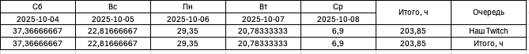

Рис. 12 Общее количество часов

Данная диаграмма выглядит невалидна, так как яндекс трекер считает текущую линию только для задачек, которые были помечены «Решено». А изначально рабочий процесс заканчивался на статусе «Закрыт».

Изображение выглядит как снимок экрана, линия

Содержимое, созданное искусственным интеллектом, может быть неверным.

Рис. 13 Диаграмма сгорания для спринта 2

Изображение выглядит как диаграмма, снимок экрана, текст, линия

Содержимое, созданное искусственным интеллектом, может быть неверным.

Рис. 14 Диаграмма Ганта

# Заключение

Мы настроили проект на Yandex tracker. Провели интеграцию с репозиторием и почтой. Настроили рабочий процесс SCRUM, создали задачи и наметили спринты. Просимулировали процесс разработки – создавали отдельные ветки, PR, вносили часы работы. В конце сняли метрики с проекта.